МИНИСТЕРСТВО НАУКИ И ВЫСШЕГО ОБРАЗОВАНИЯ РОССИЙСКОЙ ФЕДЕРАЦИИ

ФЕДЕРАЛЬНОЕ ГОСУДАРСТВЕННОЕ АВТОНОМНОЕ

ОБРАЗОВАТЕЛЬНОЕ УЧРЕЖДЕНИЕ ВЫСШЕГО ОБРАЗОВАНИЯ

«Санкт-Петербургский национальный исследовательский университет информационных технологий, механики и оптики»

**Факультет программной инженерии и компьютерной техники**

## **ЛАБОРАТОРНАЯ РАБОТА №1**

**«Основные команды ОС семейства UNIX»**

по дисциплине

«Основы профессиональной деятельности»

Вариант № 12087

***Выполнил:***

Студент группы P3112

Файзиев Фаридун

Равшанович

***Преподаватель:***

Ткешелашвили Н.М.

г.Санкт-Петербург, 2022

## **Задание 1**

Создать приведенное в варианте дерево каталогов и файлов с содержимым. В качестве корня дерева использовать каталог lab0 своего домашнего каталога. Для создания и навигации по дереву использовать команды: mkdir, echo, cat, touch, ls, pwd, cd, more, cp, rm, rmdir, mv.

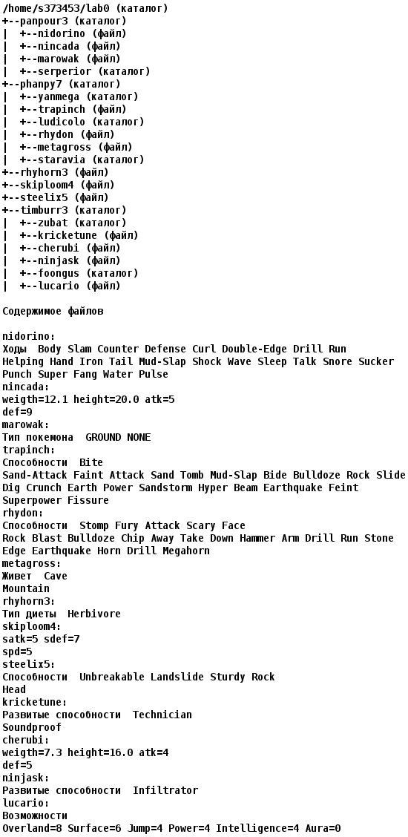

#Создание директории lb0 и переход в неё

mkdir lab0

mkdir panpour3 panpour3/serperior

touch panpour3/nidorino panpour3/nincada panpour3/marowak

mkdir phanpy7 phanpy7/yanmega phanpy7/ludicolo phanpy7/staravia

touch phanpy7/trapinch phanpy7/rhydon phanpy7/metagross

touch ./rhyhorn3 ./skiploom4 ./steelix5

mkdir timburr3 timburr3/zubat timburr3/foongus

touch timburr3/kricketune timburr3/cherubi timburr3/ninjask

timburr3/lucario

ls -lR | echo -e "Ходы Body Slam Couter Defense Curl Double-Edge Drill Run\nHelping Hand Iron Tail Mud-Slap Shock Wave Sleep Talk Snore Sucker\nPunch Super Fang Water Pulse" > */nidorino

ls -lR | echo -e "weigth=12.1 height=20.0 atk=5\ndef=9" > */nincada

ls -lR | echo -e "Тип покемона GROUND NONE" > */marowak

ls -lR | echo -e "Способности Bite\nSand-Attac" > */trapinch

ls -lR | echo -e "Способности Stomp\nSand-Attac" > */rhydon

ls -lR | echo -e "Живет Cave\nMountain" > */metagross

echo -e "Тип диеты Herbivore" > rhyhorn3

echo -e "satk=5 sdef=7\nspd=5" > skiploom4

echo -e "Способности Stomp\nSand-Attac" > skiploom4

ls -lR | echo -e "Развитые спасобности Technician\nSoundproof" > */kricketune

ls -lR | echo -e "weigth=7.3 height=16.0 atk=4\ndef=5" > */cherubi

ls -lR | echo -e "Развитые способности Infiltrator" > */ninjask

ls -lR | echo -e "Возможности\nOverland=8 Surface=6 Jump4 Intelligence=4 Aura = 0" > */lucario

## **Задание 2**

Установить согласно заданию права на файлы и каталоги при помощи команды chmod, используя различные способы указания прав.

* panpour3: владелец должен читать, записывать директорию и переходить в нее; группа-владелец должна читать директорию и переходить в нее; остальные пользователи должны записывать директорию

chmod 752 panpour3/

* nidorino: r--r--r—

chmod 444 panpour3/nidorino

* nincada: права 066

chmod 066 panpour3/nincada

* marowak: владелец должен читать файл; группа-владелец должна не иметь никаких прав; остальные пользователи должны не иметь никаких прав

chmod 400 panpour3/marowak

* serperior: права 700

chmod 700 panpour3/serperior/

* phanpy7: права 500

chmod 500 phanpy7/

* yanmega: владелец должен записывать директорию и переходить в нее; группа-владелец должна записывать директорию и переходить в нее; остальные пользователи должны записывать директорию и переходить в нее

chmod 333 phanpy7/yanmega/

* trapinch: r--r--r—

chmod 444 phanpy7/trapinch

* ludicolo: владелец должен читать, записывать директорию и переходить в нее; группа-владелец должна записывать директорию и переходить в нее; остальные пользователи должны записывать директорию и переходить в нее

chmod 733 phanpy7/ludicolo/

* rhydon: права 444

chmod 444 phanpy7/rhydon

* metagross: ---r--rw-

chmod 046 phanpy7/metagross

* staravia: права 330

chmod 330 phanpy7/staravia/

* rhyhorn3: ------r--

chmod 004 rhyhorn3

* skiploom4: права 660

chmod 660 skiploom4

* steelix5: права 440

chmod 440 steelix5

* timburr3: права 330

chmod 330 timburr3/

* zubat: владелец должен читать, записывать директорию и переходить в нее; группа-владелец должна записывать директорию и переходить в нее; остальные пользователи должны читать и записывать директорию

chmod 736 timburr3/zubat

* kricketune: rw-------

chmod 600 timburr3/kricketune

* cherubi: rw----r--

chmod 604 timburr3/cherubi

* ninjask: права 006

chmod 006 timburr3/ninjask

* foongus: r-xrwx-wx

chmod 573 timburr3/foongus

* lucario: права 664

chmod 664 timburr3/lucario

## **Задание 3**

Скопировать часть дерева и создать ссылки внутри дерева согласно заданию при помощи команд cp и ln, а также комманды cat и перенаправления ввода-вывода.

* скопировать содержимое файла rhyhorn3 в новый файл lab0/timburr3/ninjaskrhyhorn

# Команда выдаст ошибку, т.к. у файла rhyhorn3

# нет права на запись (004)

# Выдаем необходимые права

chmod u+r rhyhorn3

cp rhyhorn3 timburr3/ninjaskrhyhorn

chmod u-r rhyhorn3

* cоздать символическую ссылку для файла rhyhorn3 с именем lab0/panpour3/nidorinorhyhorn

ln -s ~/lab0/rhyhorn3 ~/lab0/panpour3/nidorinorhyhorn

* cоздать жесткую ссылку для файла skiploom4 с именем lab0/timburr3/cherubiskiploom

ln skiploom4 timburr3/cherubiskiploom

* скопировать рекурсивно директорию phanpy7 в директорию lab0/timburr3/zubat

cp -R phanpy7 timburr3/zubat

# Команда выдаст ошибку, т.к. у файла phanpy7/yanmega, phanpy7/staravia, phanpy7/metagross

# нет права на чтение

# Выдаем необходимые права

chmod u+r phanpy7/staravia

chmod u+r phanpy7/metagross

chmod u+r phanpy7/yanmega

cp -R phanpy7 timburr3/zubat

chmod u-r phanpy7/staravia

chmod u-r phanpy7/metagross

chmod u-r phanpy7/yanmega

* объеденить содержимое файлов lab0/panpour3/nincada, lab0/phanpy7/rhydon, в новый файл lab0/skiploom4_32

# Команда выдаст ошибку, т.к. у файла nincada

# нет права на изменения

# Выдаем необходимые права

chmod u+r panpour3/nincada

cat panpour3/nincada phanpy7/rhydon > skiploom4_32

chmod u-r panpour3/nincada

* создать символическую ссылку c именем Copy_46 на директорию phanpy7 в каталоге lab0

ln -s phanpy7 Copy_46

* скопировать файл steelix5 в директорию lab0/timburr3/foongus

# Команда выдаст ошибку, т.к. у директории timburr3

# нет права на изменения

# Выдаем необходимые права

chmod u+w timburr3/foongus

cp steelix5 timburr3/foongus

chmod u-w timburr3/foongus

## **Задание 4**

## Используя команды cat, wc, ls, head, tail, echo, sort, grep выполнить в соответствии с вариантом задания поиск и фильтрацию файлов, каталогов и содержащихся в них данных.

* Рекурсивно подсчитать количество строк содержимого файлов из директории lab0, имя которых начинается на 'm', результат записать в файл в директории /tmp, добавить вывод ошибок доступа в стандартный поток вывода

wc -l **/m* ./m* 2>&1 > /tmp/373453



* Вывести три последних элемента рекурсивного списка имен и атрибутов файлов в директории lab0, список отсортировать по возрастанию количества жестких ссылок, ошибки доступа не подавлять и не перенаправлять

ls -Rl | sort -k 2 | grep -v total | tail -3

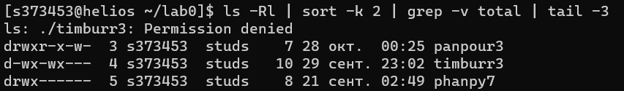

* Рекурсивно вывести содержимое файлов с номерами строк из директории lab0, имя которых начинается на 'l', строки отсортировать по имени a->z, добавить вывод ошибок доступа в стандартный поток вывода

cat -n **/l* ./l* 2>&1 | sort

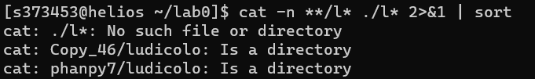

* Вывести два первых элемента рекурсивного списка имен и атрибутов файлов в директории lab0, заканчивающихся на символ 'o', список отсортировать по возрастанию размера, ошибки доступа не подавлять и не перенаправлять

ls -RSr **/*o ./*o | head -2

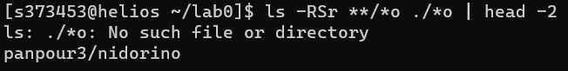

* Подсчитать количество строк содержимого файлов в директории panpour3, результат записать в файл в директории /tmp, ошибки доступа не подавлять и не перенаправлять

wc -l panpour3/* > /tmp/373453



* Вывести два первых элемента рекурсивного списка имен и атрибутов файлов в директории lab0, начинающихся на символ 'l', список отсортировать по возрастанию даты модификации файла, подавить вывод ошибок доступа

ls -ltr **/l* ./l* 2>/dev/null | grep . | grep -v total | head -2



## **Задание 5**

Выполнить удаление файлов и каталогов при помощи команд rm и rmdir согласно варианту задания.

* Удалить файл steelix5

rm steelix5

* Удалить файл lab0/panpour3/marowak

rm -f ./panpour3/marowak

* удалить символические ссылки lab0/panpour3/nidorinorhyho*

rm ./panpour3/nidorinorhyho*

* удалить жесткие ссылки lab0/timburr3/cherubiskiplo*

rm ./timburr3/cherubiskiplo*

* Удалить директорию phanpy7

chmod -R 777 phanpy7/ | rm -R phanpy7/

* Удалить директорию lab0/panpour3/serperior

rmdir ./panpour3/serperior

**Вывод**

Я ознакомился с базовыми командами Linux, научился писать shell-скрипты, управлять правами доступа.